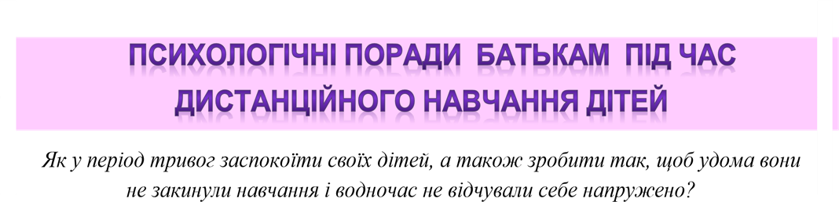

Загальні тези 1. Зараз діти, так само як і ми, перебувають у напрузі. Вони відчувають загальну тривогу від невизначеності, від напруги батьків, від зміни звичного режиму та обмежень.
Тобто, зараз діти, особливо старші, потребують батьківської підтримки, вони очікують від батьків психологічної допомоги.
- Ідеально, якщо батьки намагаються бути в контакті зі станом дитини і її почуттями, чесно говорять про те, що з нами відбувається. Треба просто сказати: “Якби мені зараз було потрібно вчитися вдома, я би, мабуть, на все забив. Мені самому складно зараз зібрати себе в купу. Давай допоможемо одне одному – наприклад, разом складемо розклад на день. Я потребую твоєї допомоги”.
- Зараз Ви маєте бути обережними і терплячими до себе та своїх дітей. Адже адаптація триває до двох місяців.
- Треба просто робити вдих та видих і нагадувати собі: “Я не вчитель”. Власне, чому батькам не можна навчати своїх дітей – ми дуже емоційно залучаємось. Якщо дитина щось не розуміє, ми не можемо впоратись зі своїми емоціями: нам здається, що ми не розумні, наша дитина нерозумна і таке інше. А дитина може просто не сприймати нас у ролі вчителя – і це нормально. Основа техніки безпеки для батьків: нам потрібно пам’ятати, що ми НЕ вчителі для наших дітей, у нас немає потрібних професійних навичок, ми не вміємо пояснювати предмети

- День не має перетворюватись на суцільне виконання домашніх завдань. Звертайте увагу на домашні завдання як навчальний інструмент до самостійності, а не покарання. Важливо, щоб навчання не асоціювалося з додатковим покаранням.
- Запитайте у підлітка чи складений режим дня чи знає студент свій графік занять. Якщо ні, допоможіть розробити розпорядок дня. Обговоріть його разом з дитиною у невимушеній обстановці, коли підліток в гарному настрої. Адже якщо батьки почнуть суворо розповідати, критикувати, займатися «моралізаторством» що повинен виконувати підліток, на підсвідомому рівні включається захисний механізм – напад, зціпеніння або втеча. Таким чином, дитина буде реагувати на критику або нападом і як наслідок створюється конфлікт, інша дитина в силу нервової системи може впадати в «зціпеніння» чи в захисний механізм «втеча» - буде ігнорувати вас, ваші прохання.
- У дитини, яка вчиться вдома, має бути окрема територія. Навіть якщо в неї немає своєї кімнати, хай це буде окреме місце, робоча зона. На ефективність навчання дуже впливає робоче місце. Тож, щоб дитина могла зосередитися на виконанні завдань, потрібно забезпечити її комфортним та зручним робочим місцем. Адже навчання на дивані або лежачи в ліжку, буде сприяти відволіканню і шкодити здоров’ю дитини. Тому виберіть окремий куточок у будинку та обладнайте його. Не заважайте дитині під час дистанційного навчання, під час пар, а саме не коментуйте, не ведіть діалоги поруч з дитиною з іншими членами родини, таким чином Ви відволікаєте її увагу і показуєте свою певну зневагу.
- Для проходження навчання у дитини має бути можливість працювати з персональним комп’ютером чи ноутбуком, а також стабільне з’єднання з Інтернетом.
- Зараз в деяких родинах, батьки також працюють вдома, тому саме зараз час перегляду кордонів кожної людини – неважливо, великої чи маленької – і поваги до цих кордонів. Це час, коли батьки вчаться стукати, перш ніж увійти в кімнату підлітка, якщо вони не робили цього раніше. Час, коли дитина вчиться не підходити без нагальної потреби до мами, яка працює з дому.

- Якщо ми бачимо, що наша дитина – вмотивована і відповідальна, нам треба слідкувати, щоб вона відпочивала і перемикалась на різні види діяльності. У таких дітей може бути більша, ніж зазвичай, потреба в комп’ютерних іграх, де скидається напруга. Ідеально, якщо є правило: наприклад, дитина 40 хвилин грає на комп’ютері, а потім робить 20 присідань або іншу фізичну вправу. Треба, щоб ми вмикали тіло, тому що йому зараз не вистачає уваги.
- Допоможіть вашій дитині, якщо у неї щось не виходить чи поганий настрій. Завжди підтримуйте.
- Хваліть дітей за виконану роботу. Щоб діти завжди були націлені на конкретний результат.
- Дозволяйте у визначений час спілкування онлайн. Повідомлення або дзвінок другу та викладачу стане в нагоді. Приємне спілкування й корисна порада допоможуть вирішити будь-яке завдання.
Вік студентів має бути часом, коли ми вже не дуже контролюємо процес, дитина “вчиться сама”. Однак пам’ятайте: чим старшою є дитина, тим більше вона має займатися самостійно. Варто підключатися до його занять лише за потреби.
При цьому, важливо розуміти, що успіхи Вашої дитини індивідуальні, і порівнювати їх з іншими не потрібно.
Бажаю всім на психологічної витримки та сили!
На останок хочу додати трішки позитиву та усвідомлення.

